重庆市梁平区人民政府
关于落实生态保护红线、环境质量底线、
资源利用上线制定生态环境准入清单
实施生态环境分区管控的实施意见
梁平府发〔2020〕22号

各乡镇人民政府（街道办事处），区政府相关部门，有关单位：
为深入贯彻落实《重庆市人民政府关于落实生态保护红线、环境质量底线、资源利用上线制定生态环境准入清单实施生态环境分区管控的实施意见》（渝府发〔2020〕11号）精神，坚定贯彻“共抓大保护、不搞大开发”方针，推动长江经济带高质量发展，现就落实生态保护红线、环境质量底线、资源利用上线，制定生态环境准入清单（以下统称“三线一单”），实施生态环境分区管控，提出如下实施意见。
一、指导思想
以习近平新时代中国特色社会主义思想为指导，全面贯彻党的十九大、十九届二中、三中、四中、五中全会精神和中央经济工作会议精神，深化落实习近平总书记对重庆提出的“两点”定位、“两地”“两高”目标、发挥“三个作用”和营造良好政治生态的重要指示要求，深学笃用习近平生态文明思想，坚决守住发展和生态两条底线，坚定不移走生态优先、绿色发展之路，建立以“三线一单”为核心的生态环境分区管控体系，筑牢长江上游重要生态屏障。
二、基本原则
坚持保护优先。落实生态保护红线、环境质量底线、资源利用上线硬约束，推动形成绿色发展方式和生活方式。
坚持分类施策。针对流域、区域、行业特点，聚焦问题和目标，实施生态环境分区管控。
坚持稳中求进。坚持生态环境管控内容不突破、管理要求不降低，结合经济社会发展新形势和环境质量改善新要求，定期评估调整和动态更新。
三、总体目标
到2020年，主要污染物排放总量大幅减少，生态环境质量总体改善。资源节约型和环境友好型社会建设取得重大进展，推动绿色发展、高质量发展，全区生态文明建设水平与全面建成小康社会相适应，生态系统得到全面保护，绿色发展水平显著提升，共建共享的生态新格局基本形成。
到2025年，绿色发展取得明显成效，突出环境问题得到有效治理，生态系统稳定性明显增强，生态环境质量进一步改善，环境风险得到有效控制，环境治理体系和治理能力现代化取得重大进展，环境保护水平与全面小康社会相适应，使梁平成为山清水秀的美丽之地。
到2035年，全区生态环境质量得到根本改善。
四、环境管控单元划分
环境管控单元包括优先保护单元、重点管控单元、一般管控单元三类。优先保护单元指以生态环境保护为主的区域，主要包括饮用水水源保护区、环境空气一类功能区等。重点管控单元指涉及水、大气、土壤、自然资源等资源环境要素重点管控的区域，主要包括人口密集的城镇规划区和产业集聚的工业园区（工业集聚区）。一般管控单元指除优先保护单元和重点管控单元之外的其他区域。
全区国土空间按优先保护、重点管控、一般管控三大类划分为22个环境管控单元。其中，优先保护单元13个，面积占比26.6%；重点管控单元4个，面积占比5.8%；一般管控单元5个，面积占比67.6%。
五、分区环境管控要求
优先保护单元依法禁止或限制大规模、高强度的工业和城镇建设，在功能受损的优先保护单元优先开展生态保护修复活动，恢复生态系统服务功能。重点管控单元优化空间布局，不断提升资源利用效率，有针对性地加强污染物排放控制和环境风险防控，解决生态环境质量不达标、生态环境风险高等问题。一般管控单元主要落实生态环境保护基本要求。
实施差异化管理，重点推进产业升级，优化工业区、商业区、居住区布局，优化水资源配置和排污口、取水口及饮用水水源地布局，强化污染物排放控制和环境风险防控。
六、实施与应用
执行市级总体管控要求，并细化落实全区及具体单元管控要求，相应管控要求数据上传至“三线一单”数据应用平台。
国土空间规划、相关规划应将落实到具体空间的生态、水、大气、土壤、资源利用等红线、底线和上线要求作为编制的基础。
区域、流域等产业发展应将“三线一单”提出的要求作为产业准入负面清单编制基础，具体管控单元的管控要求作为产业准入负面清单在具体区域、园区和单元落地的支撑。监管开发建设行为和生产活动时，应将“三线一单”作为重要依据。优先保护单元和重点管控单元应作为生态环境监管重点区域，生态环境分区管控要求应作为生态环境监管的重点内容。
七、更新与调整
5年内因国家和地方发展战略、生态保护红线、自然保护地和生态环境质量目标调整，“三线一单”确需进行更新的，按程序报批。

附件：1．环境管控单元分布图
2．梁平区环境管控单元统计表
3．梁平区总体管控要求表

重庆市梁平区人民政府
2020年11月26日
（此件公开发布）
附件1

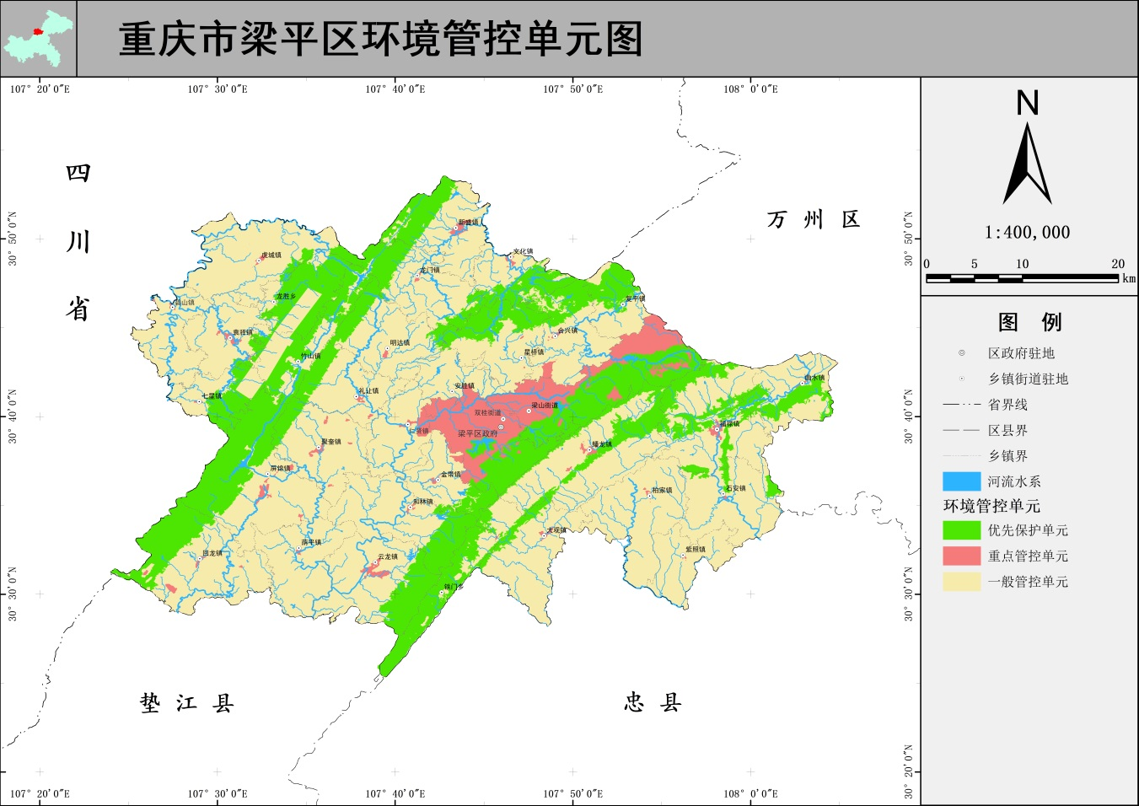

附件2
梁平区环境管控单元统计表
环境管控  单元编码 | 环境管控  单元名称 | 环境管控  单元分类 | 环境管控  单元要素分区组成
ZH50015510001 | 梁平区双桂街道大河坝水库大河坝自来水厂水源 | 优先保护单元1 | 集中式饮用水源地
ZH50015510002 | 梁平区梁山街道蓼叶水库大井水厂水源地 | 优先保护单元2 | 集中式饮用水源地
ZH50015510003 | 梁平区梁山街道沙坝水库沙坝自来水厂水源地 | 优先保护单元3 | 集中式饮用水源地
ZH50015510004 | 重庆梁平东山国家森林公园 | 优先保护单元4 | 国家级森林公园
ZH50015510005 | 重庆梁平双桂湖国家湿地公园 | 优先保护单元5 | 国家级湿地公园
ZH50015510006 | 梁平区四山管制禁建区 | 优先保护单元6 | 红线中四山管制禁建区
ZH50015510007 | 梁平区生态公益林 | 优先保护单元7 | 红线中生态公益林
ZH50015510008 | 梁平区水土功能保持区 | 优先保护单元8 | 红线中生态功能区
ZH50015510009 | 梁平区水源涵养功能区 | 优先保护单元9 | 红线中生态功能区
ZH50015510010 | 梁平区水土流失敏感区 | 优先保护单元10 | 红线中水土流失敏感区
ZH500155100011 | 梁平区一般生态空间-水土保持 | 优先保护单元11 | 一般生态空间
ZH50015510012 | 梁平区一般生态空间-水源涵养 | 优先保护单元12 | 一般生态空间
ZH50015510013 | 梁平区一般生态空间-水土流失 | 优先保护单元13 | 一般生态空间
ZH50015520001 | 梁平区重点管控单元-小沙河王家桥 | 重点管控单元1 | 水环境工业-城镇生活污染重点管控区；大气环境高排放、受体敏感区；高污染燃料禁燃区
ZH50015520002 | 梁平区城镇开发边界 | 重点管控单元2 | 高污染燃料禁燃区/大气受体敏感重点管控区
ZH50015520003 | 屏锦回龙组团 | 重点管控单元3 | 大气环境高排放重点管控区
ZH0015520004 | 双桂组团 | 重点管控单元4 | 大气环境高排放重点管控区
ZH50015530001 | 梁平区一般管控单元-波漩河均滩坝 | 一般管控单元1 | 水环境一般管控区
ZH50015530002 | 梁平区一般管控单元-龙溪河普顺 | 一般管控单元2 | 水环境一般管控区
ZH50015530003 | 梁平区一般管控单元-澎溪河养鹿渡口梁平段 | 一般管控单元3 | 水环境一般管控区
ZH50015530004 | 梁平区一般管控单元-任市河联盟桥 | 一般管控单元4 | 水环境一般管控区
ZH50015530005 | 梁平区一般管控单元-汝溪河团堡梁平段 | 一般管控单元5 | 水环境一般管控区

附件3
梁平区总体管控要求表
管控  类别 | 总体管控要求
空间布局约束 | 第一条重点发展方向为集成电路产业、智能家居产业、绿色食品产业。  第二条除在安全生产或者产业布局等方面有特殊要求外，新建加工制造项目原则上应当进入工业园区（集聚区），不得在工业园区以外实施单纯增加产能的技改（扩建）项目。
空间布局约束 | 第三条居住用地与工业用地间应设置隔离带，临近生活居住片区的工业用地不宜布置易扰民的工业项目。
空间布局约束 | 第四条对工业用地上“零土地”（不涉及新征建设用地）技术改造升级且“两不增”（不增加污染物排放总量、不增大环境风险）的建设项目，对原老工业企业集聚区（地）在城乡规划未改变其工业用地性质的前提和期限内，且列入所在区县工业发展等规划并依法开展了规划环评的项目，依法依规加快推进环评文件审批。
污染物排放管控 | 第五条加强龙溪河流域整治。着力整治小沙河劣Ⅴ类河流，目标达地表水Ⅳ类标准。
污染物排放管控 | 第六条以农业和畜禽养殖业为重点推进农村面源污染防治。  严格控制化肥农药使用量，开展化肥农药减量使用行动；加强畜禽养殖污染治理；依法关闭或搬迁禁养区内畜禽养殖场（户），完善规模化养殖场（户）配套治污措施。
环境风险防控 | 第七条对确实存在土壤污染风险的重点监管企业，定期对其用地开展土壤环境监测，并向社会公布监测结果。
资源利用效率 | 第八条鼓励工业企业实施中水回用，推进造纸等重点行业工业水循环利用。

